**Моя лаборатория**

***ИССЛЕДУЙТЕ***

**ПРИГОТОВЛЕНИЕ И РАССМАТРИВАНИЕ**

**ПРЕПАРАТА КОЖИЦЫ ЧЕШУИ ЛУКА ПОД МИКРОСКОПОМ**

**Цель работы:** научиться самостоятельно приготавливать препарат кожицы чешуи лука для изучения клеточного строения под микроскопом.

**Материалы и оборудование:**

**Ход работы:**

**Рассмотрите изображенную на рисунке 1 последовательность приготовления препарата кожицы чешуи лука.**

**1.**

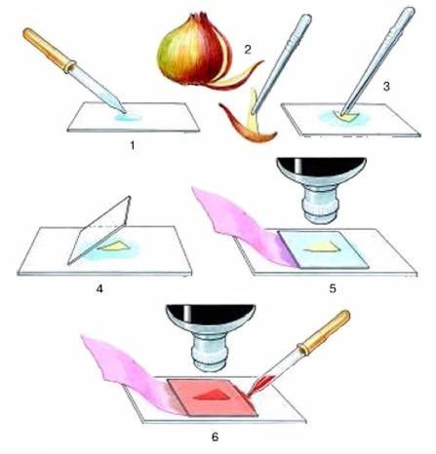***Рис. 1.*** *Приготовление микропрепарата кожицы чешуи лука*

**2.**

**Подготовьте предметное стекло, тщательно протерев его марлей.**

**3.**

**Пипеткой нанесите 1-2 капли воды на предметное стекло.**

**4.**

**При помощи пинцета осторожно снимите маленький кусочек прозрачной**

**кожицы с внутренней поверхности чешуи лука.**

**5.**

**Положите кусочек кожицы в каплю воды и расправьте кончиком препаровальной иглы.**

**Рассмотрите приготовленный препарат при малом увеличении. Отметьте, какие**

**части клетки вы видите.**

**7.**

**6.**

**Накройте кожицу покровным стеклом, как показано на рисунке. Фильтровальной бумагой оттяните лишнюю воду.**

**8.**

**Окрасьте препарат раствором йода. Фильтровальной бумагой с противоположной стороны оттяните лишний раствор.**

**9.**

**Рассмотрите окрашенный препарат. Какие изменения произошли?**

**10.**

**Рассмотрите препарат при большом увеличении. Найдите на нём тёмную полосу, окружающую клетку, оболочку; под ней золотистое вещество – цитоплазму (она может занимать всю клетку или находиться около стенок). В цитоплазме хорошо видно ядро. Найдите вакуоль с клеточным соком (она отличается от цитоплазмы по цвету).**

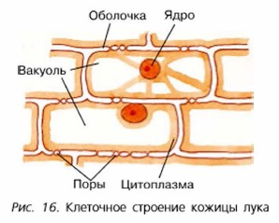

**11.**

**Зарисуйте 2-3 клетки кожицы чешуи лука. Обозначьте оболочку, цитоплазму, ядро, вакуоль с клеточным соком (рис. 2).**

**12.**

**Подумайте, зачем препарат кожицы чешуи лука окрашивали раствором йода.**

***Рис. 2****. Клеточное строение кожицы чешуи лука*

**13.**

**Дополните, подставив пропущенные слова в пропуски, и запишите вывод.**

**Проверь себя!**

*Тест для проверки полученных знаний.* Перейди по QR-коду и ответь на несколько вопросов. Удачи!

QR-код для перехода на видео, где можно наглядно посмотреть последовательность выполнения заданий

**Вывод:** Живой ______ организм состоит из клеток. Содержимое клетки представлено полужидкой прозрачной _______, в которой находятся более плотное ядро с _______. _______ прозрачная, плотная, упругая, не даёт цитоплазме растекаться, придаёт ей определённую форму. Некоторые участки оболочки более тонкие — это _____, через них происходит связь между клетками. Таким образом, ______ — это единица строения растения.

**Варианты ответов:** клеточная оболочка, растительный, цитоплазмой, ядрышком, поры, клетка

Тест для проверки полученных знаний. Перейди по QR-коду и ответь на несколько вопросов. Удачи!

